7-8 класс
1. Условие. Почему есть «летние» созвездия, которые видны только летом и «зимние», наблюдаемые только зимой.
Какие «летние» созвездия можно видеть в полночь в июле в южной области горизонта, а какие «зимние» видны в полночь в январе?

2. Условие. Почему ежегодно в одних и тех же числах повторяются метеорные потоки?
Назови наиболее известные метеорные потоки.
Почему их названия связаны с названиями созвездий?

3. Условие. Найдите на предлагаемом фрагменте звездной карты знакомые вам созвездия, назовите их. Опишите интересные объекты в этих созвездиях.
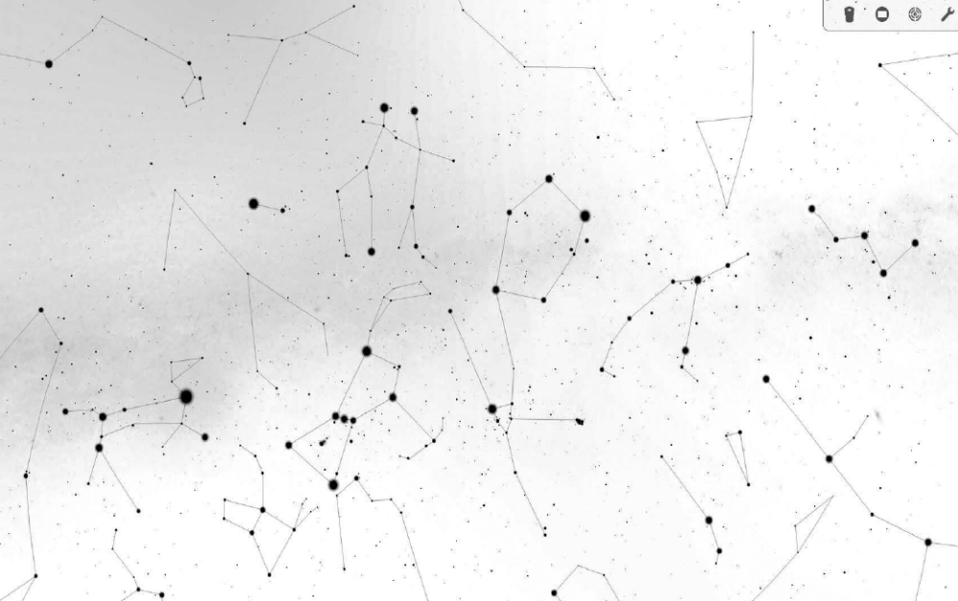
Рис. Фрагмент карты звездного неба

4. Условие. Помоги марсианам! Составь для них календарь, месяцы которого состоят только из 30 и 31 дня и определи необходимую частоту високосных годов. Марсианские сутки длятся 24 часа 39 мин 35.2 сек, марсианский сидерический год - 686.98 земных суток.

5. Условие. Если бы у Земли был спутник с периодом обращения 8 лунных месяцев, каково было бы расстояние до него?

6. Условие. Какие фазы показывает Земля на лунном небе? А на марсианском?

